**Колядки на Русси.**

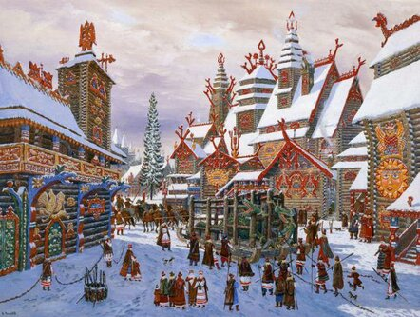

Большинство людей в наше время считают, что Рождество Христово и Коляда неразрывно связаны между собой. На самом деле еще с языческих времен, когда не было даже принято христианство на Руси, а люди верили в разных богов, уже существовала такая традиция, как Коляда. Праздник этот был посвящен небесному [богу Даждь.](https://yandex.ru/turbo/fb.ru/s/article/386674/bog-dajdbog-glavnyiy-bog-solntsa?parent-reqid=1660004217342149-5000204312963605218-sas2-0343-sas-l7-balancer-8080-BAL-9021)

Древние люди верили, что после [зимнего солнцестояния](https://yandex.ru/turbo/fb.ru/s/article/59640/zimnee-solntsestoyanie-v-raznyih-kulturnyih-traditsiyah?parent-reqid=1660004217342149-5000204312963605218-sas2-0343-sas-l7-balancer-8080-BAL-9021) просыпается бог неба, и продолжительность дня начинает увеличиваться, а ночи – уменьшаться. Наши предки были благодарны Даждьбогу и начинали его восхвалять с помощью обрядовых песен – колядок.

С тех времен многие обычаи позабылись и изменились, но все же многих традиций, хотя и несколько в другом виде, придерживаемся мы и сейчас.

**Суть праздника**

Коляда – праздник славян, народное название Рождества и Святок, которые продолжаются сегодня c 7 до 19 января (Крещение).

Основное предназначение Коляды – это проведение обрядов, посвященных рождественскому сочельнику. Главными традициями, которые сохранились в той или иной степени и в наше время, являются:

– облачение в разнообразные наряды, в частности сделанные из шкур и рогов животных, использование масок;

– колядование, исполнение колядных песен;

– благодарение колядовщиков и одаривание их сладостями, продуктами, монетами и прочими вещами;

– игры молодых людей;

– гадания незамужних девушек.

Коляда – праздник, который был самым большим и главным в зимнее время со времен язычников, так же как сейчас Рождество Христово для всех христиан.

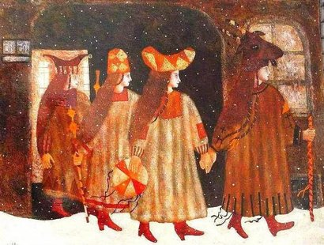

**Когда отмечают праздник Коляды**

Коляда – праздник славян, дата, с которой начинались Святки (25 декабря – день зимнего солнцеворота), а продолжались они до 6 января. Таким образом, еще до принятия христианства народ проводил обряды Коляды, восхваляющие бога неба – Даждь бога.

Какого числа праздник Коляда отмечался после принятия христианства? Языческие празднования слились с днем рождения Иисуса Христа, и Святки уже отмечали с 6 по 19 декабря, т. е. от Рождества до Крещения. Эти рождественские традиции сохранились и до сих пор.

